[上海交通大学研究团队合作发表的4篇文章出现文章内图片重复](https://mp.weixin.qq.com/s?__biz=MzIwNzc3MzU3NQ==&mid=2247484397&idx=1&sn=80901a4b473dbc52355b86d973ada239)

[诚信探索](javascript:void(0);)2025-04-08 11:18:32上海

[4]诚信科研通过天眼系统预警，发现2022 年 6 月 16 日上海交通大学医学院附属瑞金医院徐步芳及张爱军团队合作通讯在***Frontiers in endocrinology***发表题为**“Cell-Free Fat Extract Improves Ovarian Function and Fertility in Mice With Advanced Age”**的研究论文（简称ZAJ49），文章内存在2对图片重复。

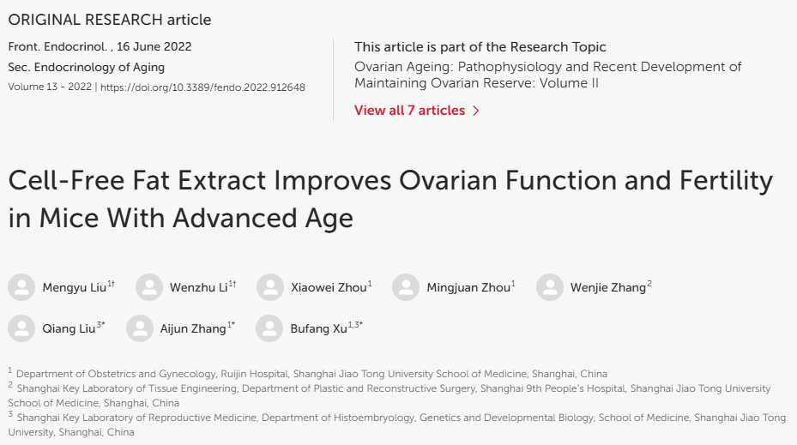

**诚信科研编辑部首先获取这篇文章的图片（由于是快速筛查，没有检测蛋白印迹；截图都是从左到右，从上到下的顺序进行；如果有Merge类的图片，只获取Merge后的图片；如果有放大类的图片，只获取放大/放大前的图片）。**

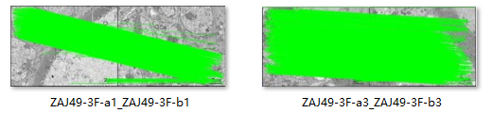

**对所有图片进行检测，iFigures发现文章2对图片出现重叠：图3F-a1与图3F-b1出现部分重叠，图3F-a3与图3F-b3出现部分重叠，但代表不同的试验结果。**

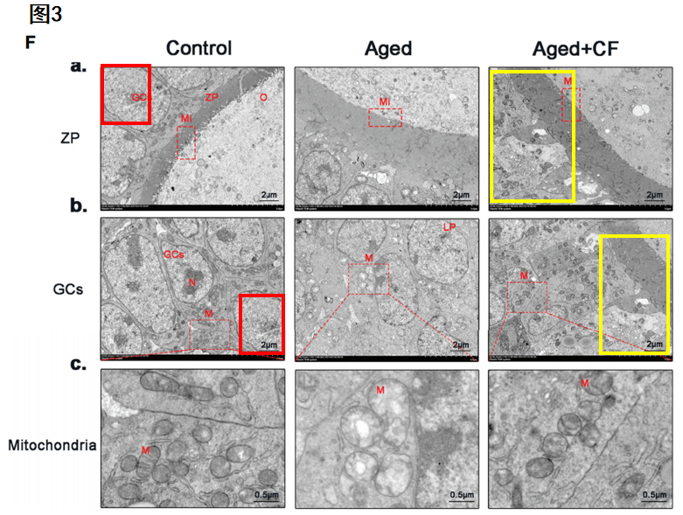

**最后诚信科研编辑部建议作者核查原始数据（背后更多的原始数据，尤其是重复实验组），与杂志社联系更正文章重复的图片。**

[3]诚信科研通过天眼系统预警，发现2019 年 8 月 20 日复旦大学附属妇产科医院李明清、上海交通大学医学院附属仁济医院贺银燕及张爱军团队合作通讯在***Cell communication and signaling : CCS***发表题为**“Estrogen inhibits autophagy and promotes growth of endometrial cancer by promoting glutamine metabolism”**的研究论文（简称ZAJ35），文章内存在3对图片重复。

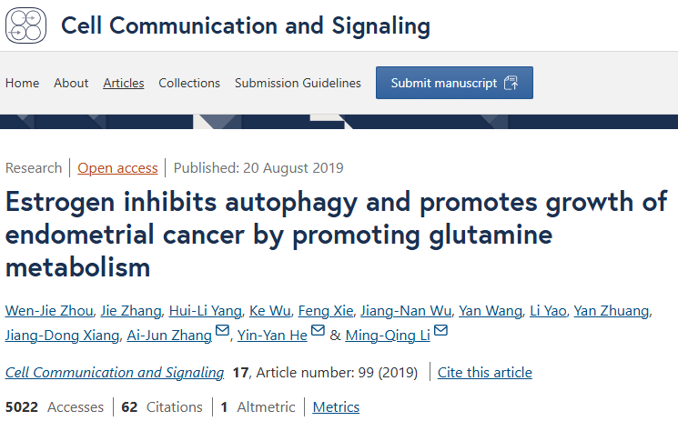

**诚信科研编辑部首先获取这篇文章的图片（由于是快速筛查，没有检测蛋白印迹；截图都是从左到右，从上到下的顺序进行；如果有Merge类的图片，只获取Merge后的图片；如果有放大类的图片，只获取放大/放大前的图片）。**

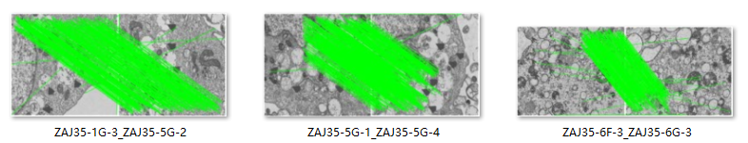

**对所有图片进行检测，iFigures发现文章3对图片出现重叠：图1G-3与图5G-2出现部分重叠，图5G-1与图5G-4出现部分重叠，图6F-3与图6G-3出现部分重叠，但代表不同的试验结果。**

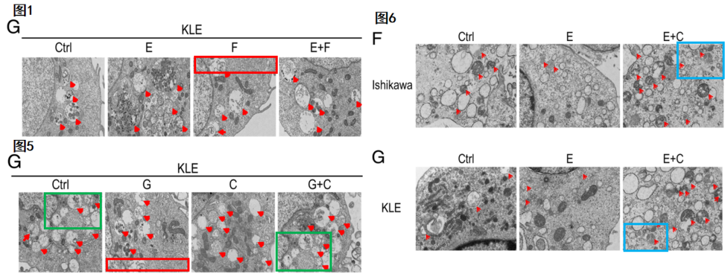

**最后诚信科研编辑部建议作者核查原始数据（背后更多的原始数据，尤其是重复实验组），与杂志社联系更正文章重复的图片。**

[2]诚信科研通过天眼系统预警，发现2020 年 2 月 25 日上海交通大学医学院附属瑞金医院张爱军团队通讯在***Frontiers in cell and developmental biology***发表题为**“Loss of CDYL Results in Suppression of CTNNB1 and Decreased Endometrial Receptivity”**的研究论文（简称ZAJ29），文章内存在1对图片重复。

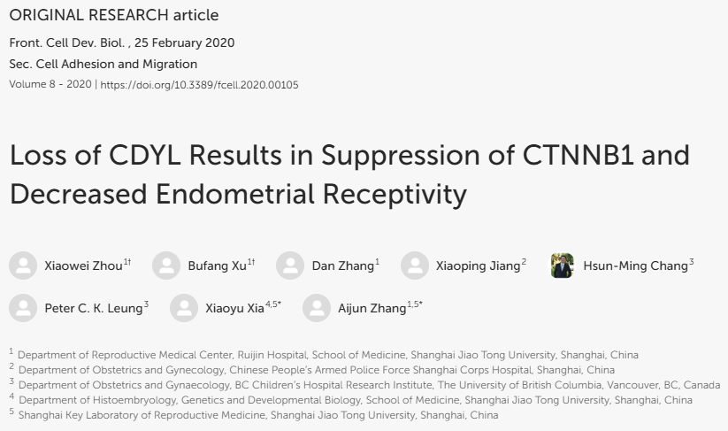

**诚信科研编辑部首先获取这篇文章的图片（由于是快速筛查，没有检测蛋白印迹；截图都是从左到右，从上到下的顺序进行；如果有Merge类的图片，只获取Merge后的图片；如果有放大类的图片，只获取放大/放大前的图片）。**

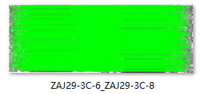

**对所有图片进行检测，iFigures发现文章1对图片出现重叠：图3C-6与图3C-8出现部分重叠，但代表不同的试验结果。**

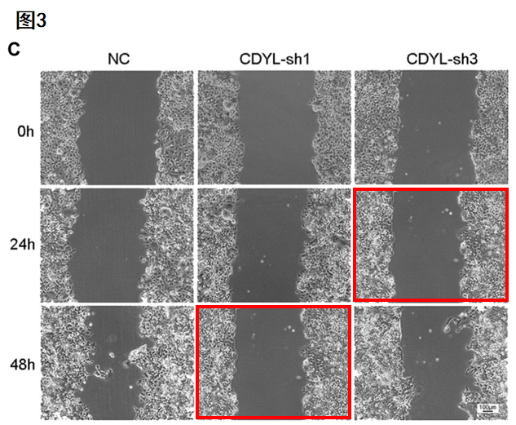

**最后诚信科研编辑部建议作者核查原始数据（背后更多的原始数据，尤其是重复实验组），与杂志社联系更正文章重复的图片。**

[1]诚信科研通过天眼系统预警，发现2020 年 9 月 3 日复旦大学妇产科医院张炜团队（张爱军为共同作者）通讯在***BMC cancer***发表题为**“Promotion of the occurrence of endometrioid carcinoma by S100 calcium binding protein P”**的研究论文（简称ZAJ3），文章内存在2对图片重复。

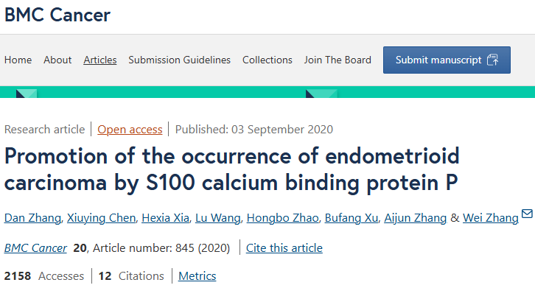

**诚信科研编辑部首先获取这篇文章的图片（由于是快速筛查，没有检测蛋白印迹；截图都是从左到右，从上到下的顺序进行；如果有Merge类的图片，只获取Merge后的图片；如果有放大类的图片，只获取放大/放大前的图片）。**

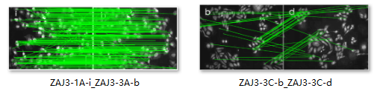

**对所有图片进行检测，iFigures发现文章2对图片出现重叠：图1A-i与图3A-b出现部分重叠，图3C-b与图3C-d出现部分重叠，但代表不同的试验结果。**

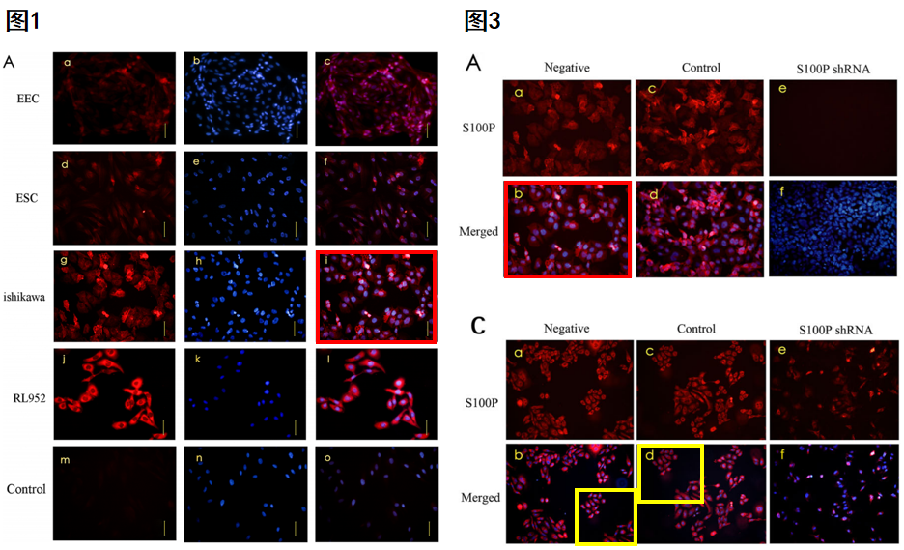

**最后诚信科研编辑部建议作者核查原始数据（背后更多的原始数据，尤其是重复实验组），与杂志社联系更正文章重复的图片。**